Máj
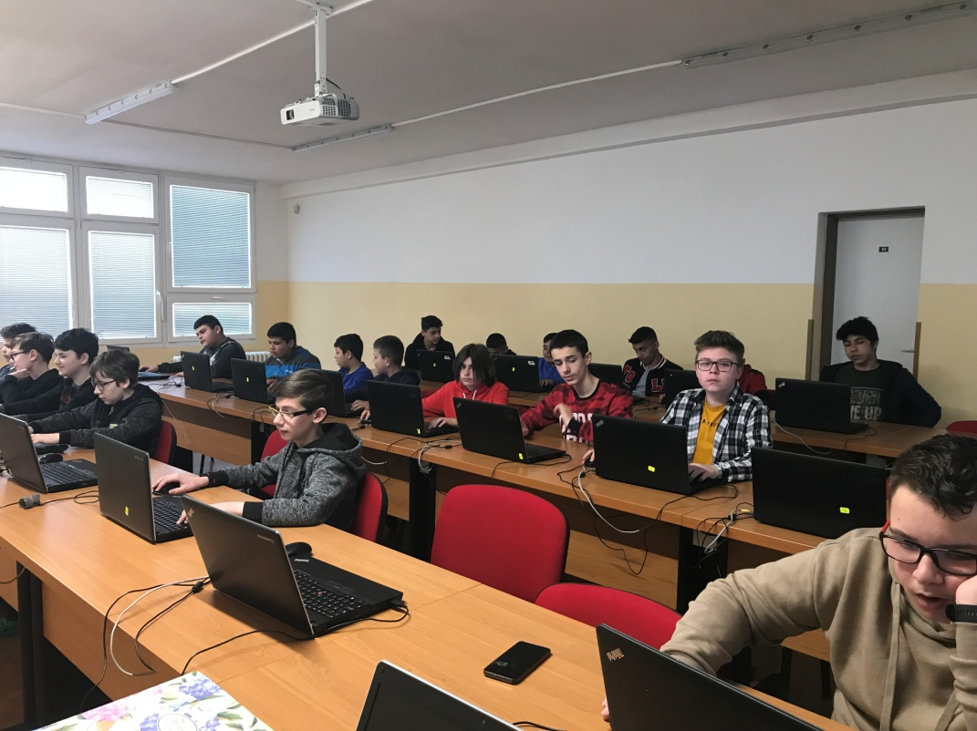
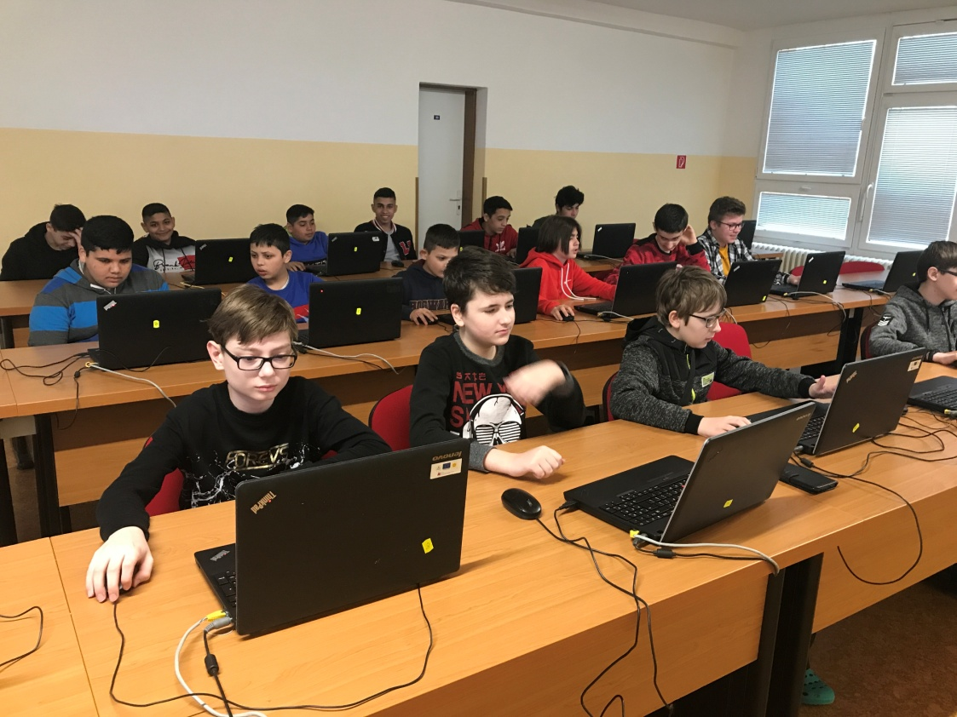
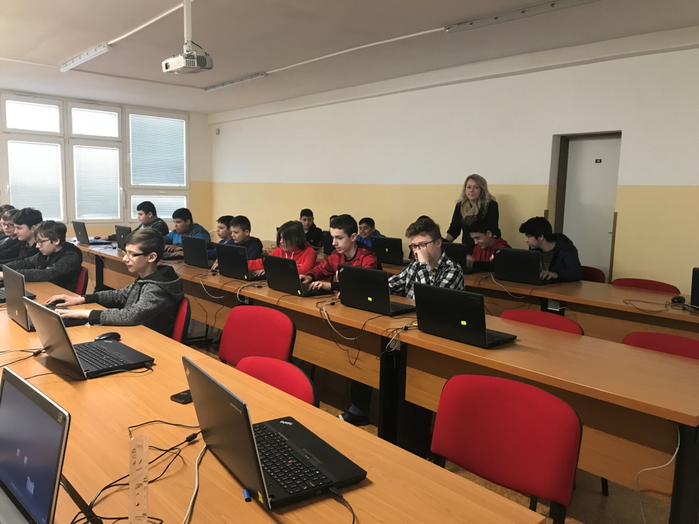

Aj takéto hodiny majú naši žiaci 😊

Aktivita „Tešíme sa na leto “
Žiaci si rozcvičili jemnú motoriku. Rozvíjali pri tom fantáziu, priestorovú orientáciu, ale aj zrakové vnímanie. Venovali sme sa najmä letným športom a vybrali sme si bicyklovanie, ktoré sme si aj manuálne vyrobili.

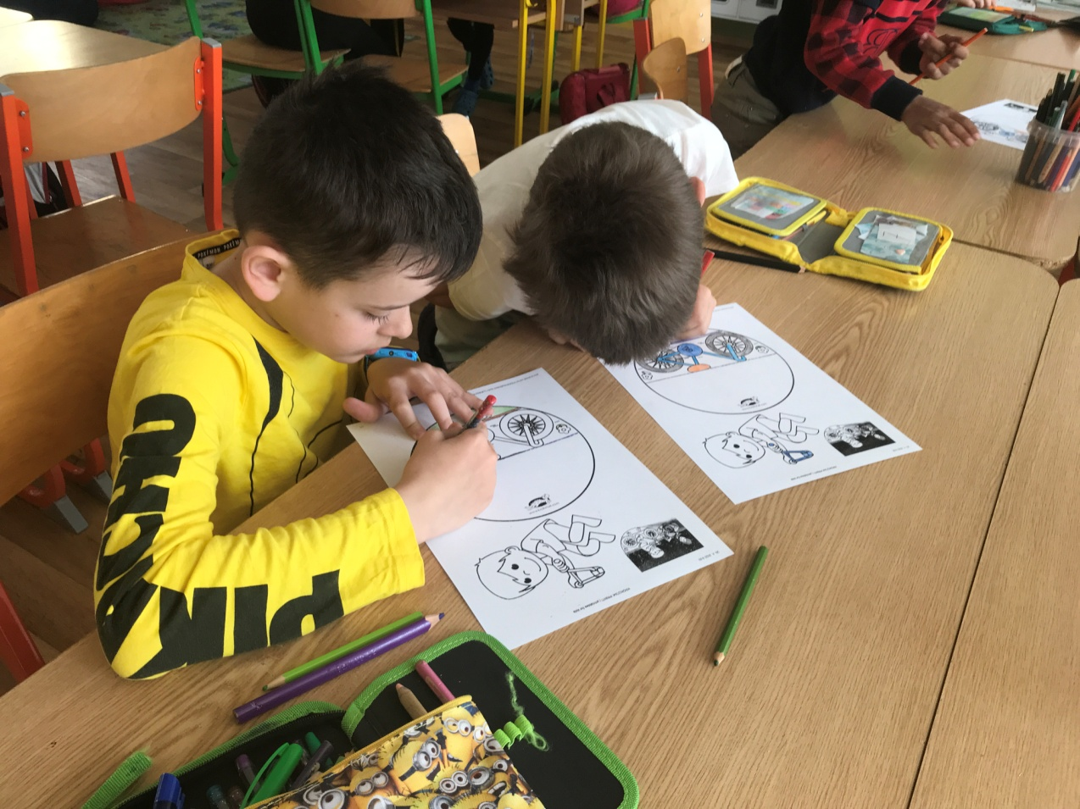
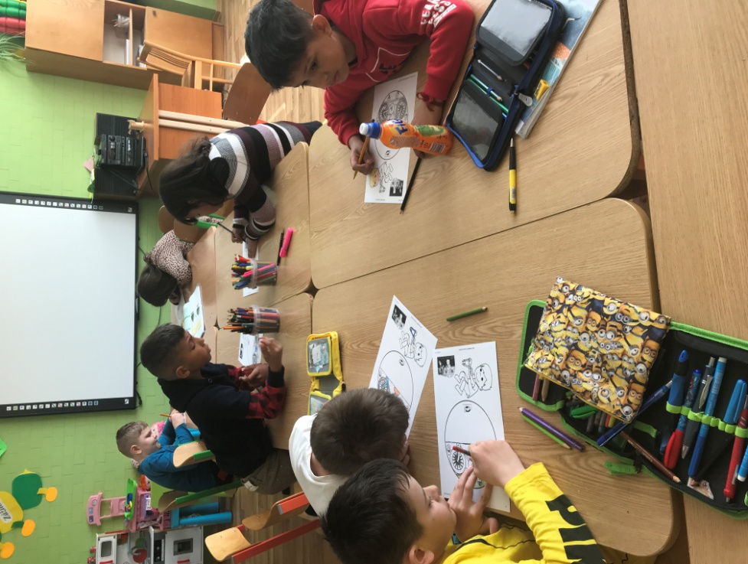
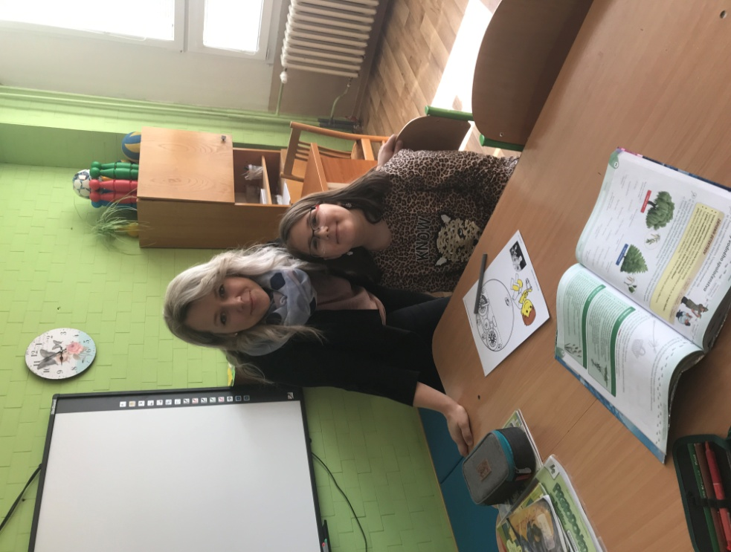

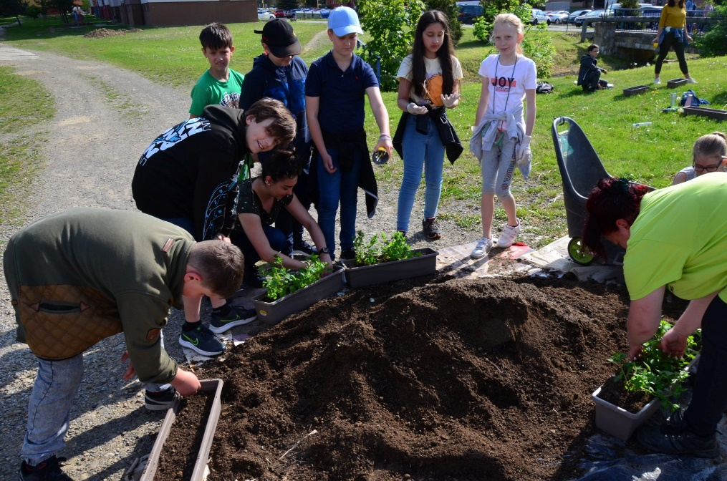
Skrášlenie mosta

Pri skrášľovaní nášho mesta kvetmi Surfínia nechýbali ani naši žiaci, ktorí sa podieľaní na sadení a polievaní, čím prispeli k skrášleniu mosta vo Svidníku.

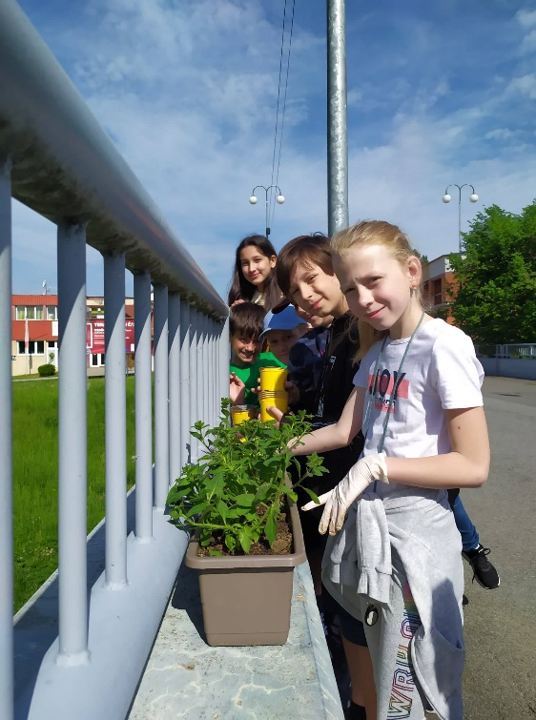
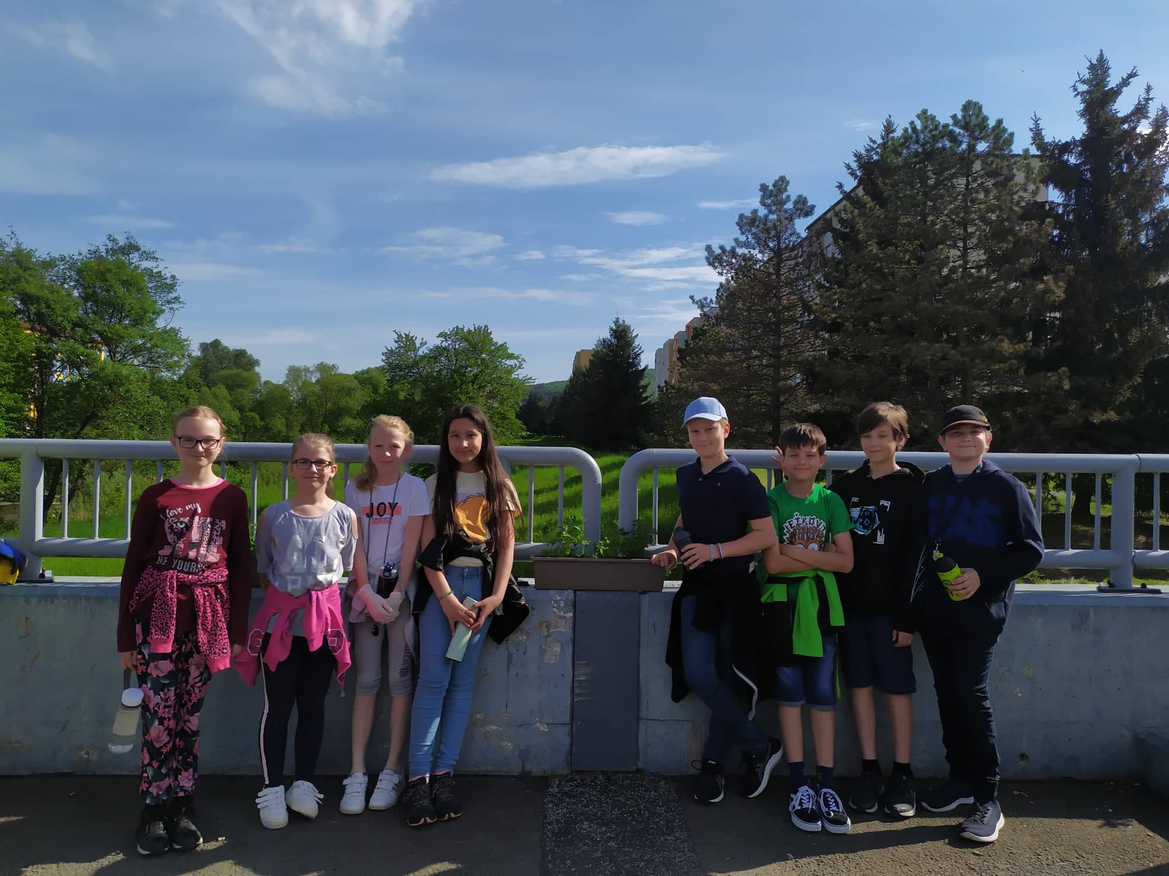
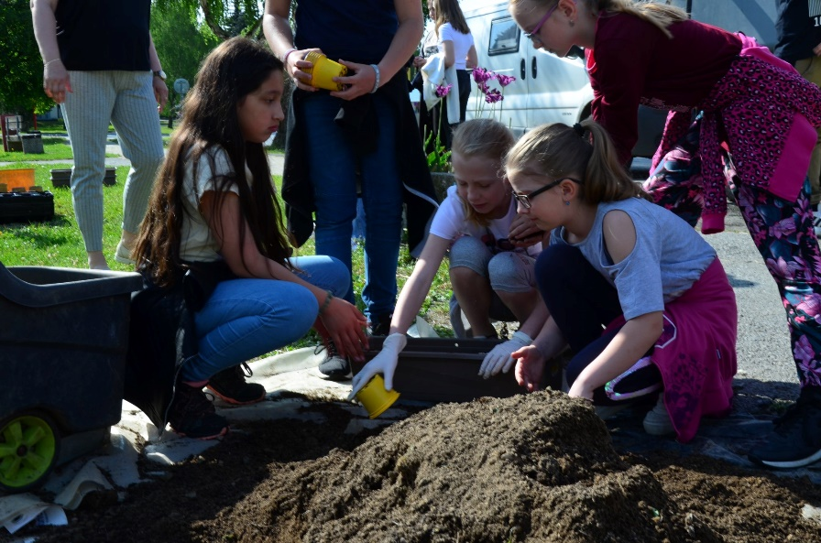

Vyšívané objatie
So žiakmi 6.b triedy sme sa zúčastnili podujatia Vyšívané objatie,
ktoré organizovalo Slovenské národné múzeum - Múzeum ukrajinskej kultúry vo Svidníku
na skanzene. Prispeli sme k vytvoreniu slovenského rekordu – najviac účastníkov stretnutia
v ľudovom odeve – vyšívanky, ktorého sa zúčastnilo rekordne 356 ľudí. Okolo celého
skanzenu sme vytvorili jednu dlhú ľudskú reťaz a vyjadrili sme tak spoločne“ nie vojne“.

